预测2024年全球数字示波器市场规模将达21.67亿美元
来源： 华经产业研究院
一、示波器综述
示波器是应用最广泛的测量仪器产品，被誉为电子工程师的眼睛，用于采集电路中的电信号并存储和显示，并对信号进行测量、分析和处理。示波器的作用是把电信号转换成可以看得见的图像，利用示波器能观察各种不同信号幅度随时间变化的波形曲线，还可以用它测试各种不同的电量，如电压、电流、频率、相位差、调幅度等，凡是可以变为电效应的周期性物理过程都可以用示波器观测。
示波器包括数字示波器和模拟示波器，数字示波器在市场规模、应用范围上均占主导地位。其中数字示波器可以分为数字存储示波器（DSO），数字荧光示波器（DPO）和采样示波器。
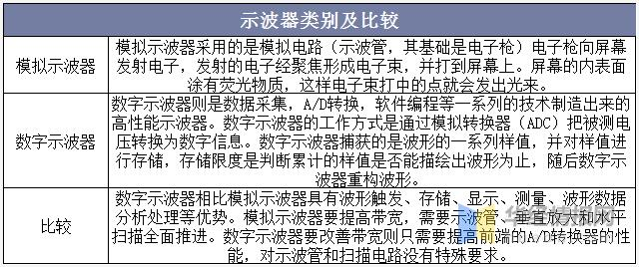
资料来源：公开资料整理
数字示波器的主要性能指标包括带宽、采样速率、存储深度等。示波器带宽是指输入一个幅度相同，频率变化的信号，当示波器读数比真值衰减3dB时，此时的频率即为示波器的带宽，带宽越高，测量越精确。采样速率是数字示波器的重要指标，指单位时间内，对模拟输入信号的采样次数，常以MS/s表示。如果采样速率不够，容易出现混迭现象。存储深度是指数字示波器所能存储的采样点多少的量度。
数字示波器主要性能指标
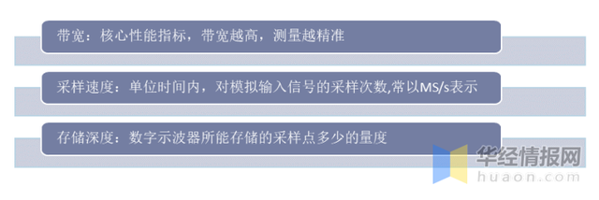
资料来源：公开资料整理
二、数字示波器的应用情况
数字示波器按照核心指标带宽从低到高变化时可分为低端产品、中端产品和高端产品。低端数字示波器带宽频率为300MHz以下，中端数字示波器带宽在300MHz-4GHz区间，高端数字示波器带宽在4GHz以上。不同档次数字示波器划分标准及对应不同的主要应用场景。
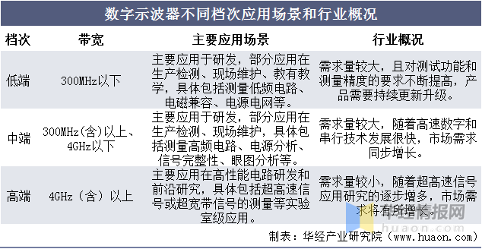
资料来源：公开资料整理
相关报告：华经产业研究院发布的《2022-2027年中国示波器行业市场发展现状及投资前景展望报告》
三、示波器行业发展现状
1、供需情况
从国内示波器供需来看，产量和需求量近几年变化为波形趋势。据统计，2020年中国示波器行业产量为108.27万台，同比上涨15.35%，年均复合增长速度为5.89%。2020年中国示波器行业需求量为76.33万台，同比上涨3.95%，年均复合增长速度为3.48%。国内产量大于需求量，行业整体处于中低端市场产能过剩阶段。
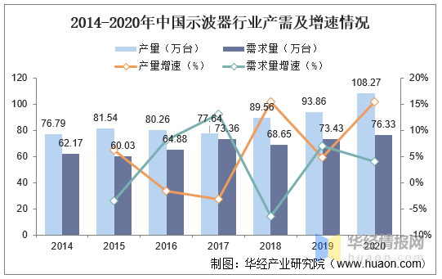
资料来源：公开资料整理
从市场规模和销售额来看，国内中高端示波器产品满足不了国内市场需求，需要进口国外高端产品。据统计，2020年中国示波器行业市场规模为32.82亿元，销售额为21.7亿元。
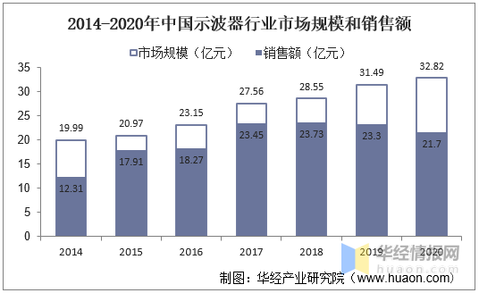
资料来源：公开资料整理
2、进出口情况
从进出口量来看，国内进口为国外高端产品来满足国内需求，同时将国内中低端产能过剩的产品出口到国外。据统计，2020年中国示波器进口量为1.51万台，出口量为33.45万台，国内市场进口量逐步减少，出口量逐年增加。
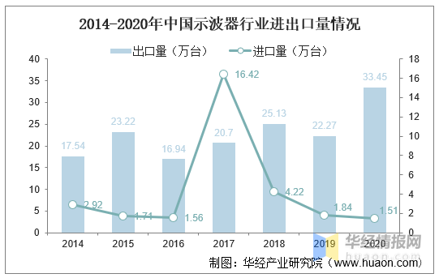
资料来源：公开资料整理
从进出口金额来看，据统计，2020年中国示波器行业进口额为5.82亿元，出口额为15.54亿元，进出口逆差为11.12亿元，其中测试频率在300MHz以下的通用示波器，于2019年已经实现进出口贸易顺差，其他示波器进口金额较大。国内示波器产品在品牌效应上较海外产品存在差距。
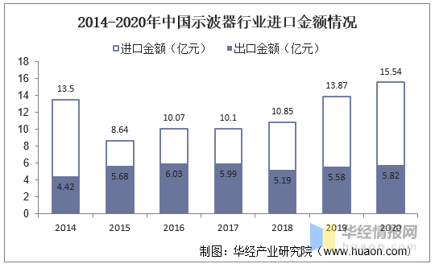
资料来源：公开资料整理
3、示波器市场价格情况
近年来，随着我国示波器产业化的快速发展以及产品档次结构的提升，国内产品销售均价从2014年的3215元/台上涨至2020年的4300元/台。
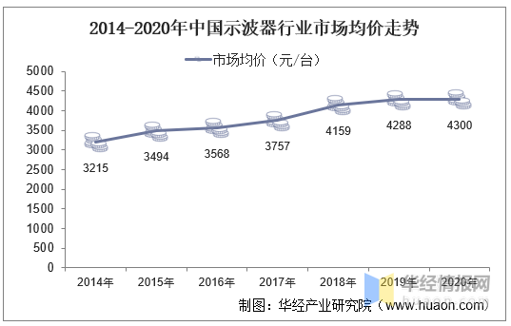
资料来源：公开资料整理
4、数字示波器市场规模
随着电子工业的持续高速发展，信息技术产品的智能化、网络化以及集成化程度逐步提高以及半导体、5G、人工智能、新能源、航天航空及国防等行业驱动，数字示波器具有良好的发展前景。数据显示，数字示波器在2020的市场规模达到18.02亿美元，在2024年将达到21.67亿美元，2019年至2024的市场需求将按照4.56%的年均复合增长率增长。
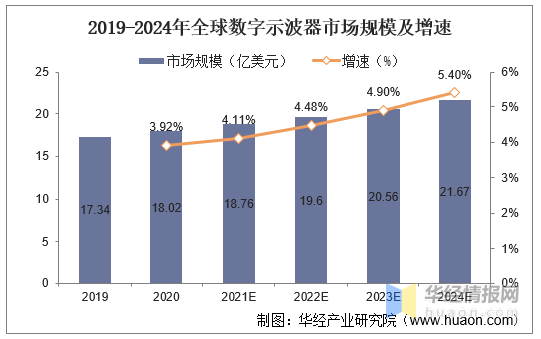
资料来源：公开资料整理
四、示波器行业市场竞争格局
目前示波器的主要供应国和地区有美国、日本、荷兰、韩国、中国等。示波器按照带宽可以简单分为低端、中端和高端三个不同市场定位。从全球市场销量来看，三大厂商泰克、安捷伦和力科垄断了大部分市场份额。
全球示波器各市场参与者情况
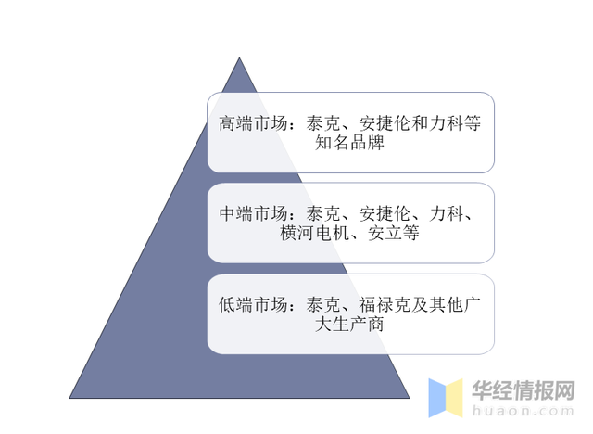
资料来源：公开资料整理
目前，国内示波器主要分布在以上海、江浙为中心的长三角地区和以广州、深圳为中心的珠三角地区以及以北京、天津为中心的环渤海地区。三大区域占据国内示波器产量的70%以上。
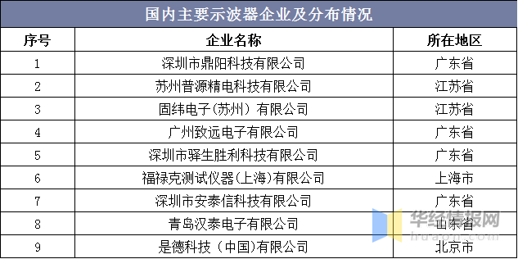
资料来源：公开资料整理
五、示波器行业未来发展前景
1、下游应用行业景气度上升推动行业需求持续稳定增长
示波器是基础类设备，广泛应用于国民经济的各个领域。随着下游主要应用领域如5G商用化及物联网智能终端的发展、汽车智能化和电动化、消费电子的不断迭代以及国防和航空航天等产业的持续发展，示波器的需求也将保持持续稳定的增长。
2、信息技术和测量技术的发展促进行业技术水平不断提升
示波器行业属于技术密集型行业，其发展是多学科、多领域共同进步的结晶。21世纪以来，信息技术和测量技术发展迅速，为示波器行业技术水平不断优化和提升提供了良好的技术基础。技术不断升级的示波器将能更好地满足下游应用领域的需求，促进下游行业的发展，同时也促进行业自身的发展。

